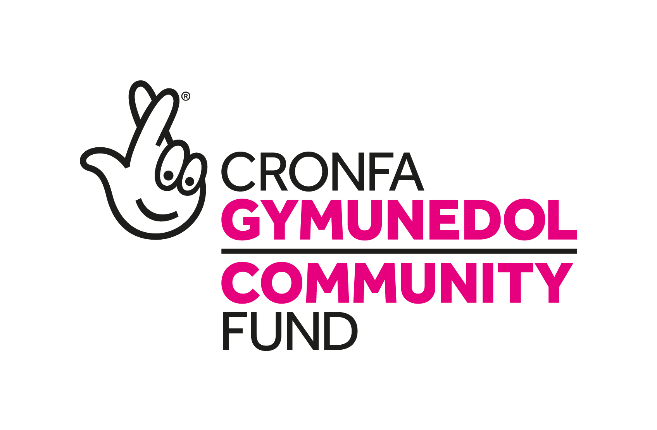

Mae Threshold DAS yn recriwtio ar gyfer y prosiect newydd cyffrous ‘TŶ RHOSYN'.

Rhoi Diwedd ar Brosiect Digartrefedd Gwledig.

SIR GAERFYRDDIN a CEREDIGION

Am Oedfa Tŷ Rhosyn

Bydd Gwasanaethau Cefnogi Tai TŶ RHOSYN yn anelu at gefnogi unigolion bregus sydd mewn perygl o fod yn ddigartref, nid yn unig yn ystod argyfwng, ond ar hyd eu taith tuag at annibyniaeth.
Mae atal ac ymyrraeth gynnar yn allweddol i fynd i’r afael â digartrefedd mewn ardaloedd gwledig gan gynnig amrywiaeth o gymorth i bobl sydd mewn perygl o gael eu troi allan, darparu llety argyfwng a throsiannol a helpu unigolion i ddod o hyd i opsiynau tai hirdymor, cynaliadwy a fforddiadwy. Bydd ein staff yn gweithio gyda phobl sy’n profi cam-drin domestig, problemau alcohol a chyffuriau, problemau iechyd meddwl, gamblo problemus, a ffactorau eraill a all effeithio ar eu gallu i gynnal tenantiaeth.
Ar hyn o bryd mae llawer o deuluoedd ac unigolion ledled Cymru sydd heb gartref. Mae hyn yn cynnwys digartrefedd gweladwy iawn, fel pobl sy’n cysgu allan, ond hefyd ffurfiau llai gweladwy, fel pobl yn aros mewn siediau neu dai allan, ar soffas teulu neu ffrindiau, neu’n byw mewn hosteli a llety gwely a brecwast heb gynllun i symud ymlaen.
Y canfyddiad cyffredin o berson digartref yw dyn hŷn sydd â phroblem yfed neu gyffuriau sy’n cysgu mewn parc neu stryd yng nghanol dinas. Fodd bynnag, rydym yn gwybod o'n profiad a ffigurau'r Cyfrifiad nad oes unrhyw berson digartref “nodweddiadol”.
Gall digartrefedd effeithio ar fenywod, dynion, a phlant o ystod eang o gefndiroedd sy’n byw yn ein dinasoedd, ein trefi a’n pentrefi.
Ac eto, mae’r broblem yn aml yn cael ei chuddio gan y ffaith bod pobl sy’n profi digartrefedd yn symud o un ateb dros dro i ateb arall, ‘gwneud pethau’ nes y gallant ddod o hyd i lety parhaol. Nid yw rhai byth yn cyflawni hyn.
Mae’r unigolion hyn, y ‘digartref cudd’, yn aml yn symud rhwng cartrefi aelodau’r teulu neu, fel sy’n digwydd yn aml gydag unigolion sy’n ‘syrffio’, cyfres o ffrindiau.

Mae rhai yn aros mewn llochesi, tai llety, motelau rhad, carafanau a hyd yn oed ceir. Fel y gallwch chi ddychmygu, gall ansicrwydd o'r fath gael effaith enfawr ar hunanwerth a gallu person i fynd i'r ysgol, dod o hyd i waith a chadw'n iach.
Mae digartrefedd hefyd yn dod ar gost gymdeithasol ac economaidd uchel i'n cymdeithas, rheswm arall pam mae atal mor hanfodol.

Mae Gwasanaethau Cymorth Tai TŶ RHOSYN yn rhaglen amlochrog o gymorth i nodi a mynd i'r afael â digartrefedd yng nghefn gwlad Sir Gaerfyrddin a Cheredigion. Darparu gwasanaeth cydgysylltiedig sydd nid yn unig yn mynd i’r afael â digartrefedd presennol ond sydd hefyd yn gweithio tuag at fodel sydd â’r ddelwedd i roi’r gorau i ddigartrefedd yn y dyfodol.

Lle byddwn yn gweithio
Byddwn yn gweithio yn Sir Gaerfyrddin a Cheredigion, ond rydym yn gobeithio ymestyn ein rhaglen Denantiaeth i dde-ddwyrain Cymru ym mlynyddoedd dau/tri.
Mae 4 prif bartner, pob elusen gofrestredig, a sawl partner arall nad yw'n ariannu. Y prif bartneriaid a ariennir yw:

- Threshold DAS (Arwain)
- Calan Domestic Violence Services (CALAN DVS)
- Carmarthen Domestic Abuse Services (CARM DAS)
- West Wales Domestic Abuse Services (WWDAS)

